COLEGIO EMILIA RIQUELME
ÁREA DE HUMANIDADES, LENGUA CASTELLANA
DOCENTE: MARIA ISABEL MAZO ARANGO
GUÍAS DE APRENDIZAJE EN CASA. SEMANA DEL 30 DE JUNIO AL 3 DE JULIO DE 2020

PARA TENER EN CUENTA…
Recuerda que cada día al iniciar el encuentro, realizaré un saludo por WhatsApp para dar la agenda (que es la misma que está en este taller) y las indicaciones necesarias para continuar. Recuerda en lo posible realizar tus actividades directamente en el libro o en el cuaderno para hacer uso de esta inversión que hicieron nuestros padres.
Si por alguna razón no puedes comunicarte en el momento del encuentro, puedes preguntar tus dudas a través del WhatsApp o al correo más adelante.
Recuerda que el horario de actividades académicas es de 7 a 2:30, de lunes a viernes. Después de ese horario deberás esperar hasta que tenga disponibilidad de tiempo para solucionar las inquietudes.

“EN EL CIELO Y EN LA TIERRA LO QUE VALE ES EL AMOR”
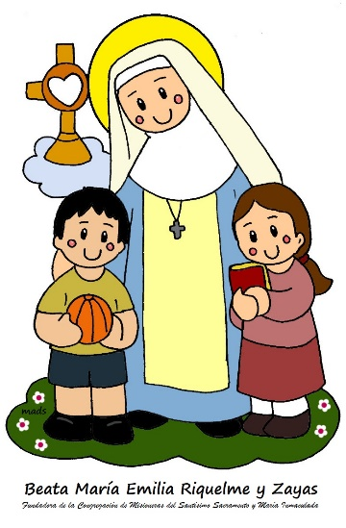

FECHA: MIÉRCOLES 1 DE JULIO (1ra hora: 7-8 p.m.)
El día de hoy tendremos encuentro sincrónico (plataforma Zoom)
TEMA: INICIO DEL TECER PERIODO
DESARROLLO:
- Saludo por WhatsApp
- Invitación a la clase sincrónica
- Revisión de textos expositivos. Los conectores gramaticales. (para esta actividad tener el archivo del texto expositivo que publicaron en el Classroom)
- Realiza el dibujo del tercer periodo. Este deberá tener un poema al Covid-19 y un dibujo animado relacionado.
- Copia o pega los indicadores y temas del tercer periodo.

Colegio  Emilia Riquelme |  | Área: Lengua Castellana  Grado: 9° Periodo: 3  Docente: María Isabel Mazo A. | Intensidad semanal: 4 horas
- PRODUCCIÓN TEXTUAL  Caracterizo y utilizo estrategias descriptivas y explicativas para argumentar mis ideas, valorando y respetando las normas básicas de la comunicación.  - COMPRENSIÓN E INTERPRETACIÓN TEXTUAL  Analizo los aspectos textuales, conceptuales y formales de cada uno de los textos que leo.  - LITERATURA  Caracterizo los principales momentos de la literatura latinoamericana, atendiendo a particularidades temporales, geográficas, de género, de autor, etc.  - MEDIOS DE COMUNICACIÓN Y OTROS SISTEMAS SIMBÓLICOS  Determino características, funciones e intenciones de los discursos que circulan a través de los medios de comunicación masiva.  - ÉTICA DE LA COMUNICACIÓN  Comprendo el concepto de coherencia y distingo entre coherencia local y global, en textos míos o de mis compañeros. |  |  | TEMAS  Literatura movimientos literarios del siglo XVIII y XIX en América  Gramática y ortografía, conectores gramaticales  La reclamación  La reseña cultural  El comentario literario  El autorretrato poético  El uso de la z, y, j y g  Cátedra de la paz
Estrategias de evaluación: | Evidencias de aprendizajes enviadas a través del correo, participación en clases sincrónicas, participación en el grupo de WhatsApp.

FECHA: JUEVES 2 DE JULIO (3ra hora: 9:30-10:30 a.m.)
El día de hoy tendremos encuentro sincrónico (plataforma Zoom)
TEMA: LOS CONECTORES TEXTUALES
DESARROLLO:
- Saludo por WhatsApp
- Invitación a la videoconferencia
- Socialización de los poemas al Covid-19
- Teoría y aplicación del tema.

FECHA: VIERNES 3 DE JULIO (6ta hora: 1-2 p.m.)
Hoy nuestra clase es asincrónica (Classroom)
TEMA: ACTIVIDAD PRÁCTICA DE LA SEMANA
DESARROLLO:
- Saludo por WhatsApp
- Publicación de la actividad práctica de la semana por el Classroom.
- Tener preparadas las fotos de las actividades de la semana.

Recomendación de la semana:

Este mes se celebran los 210 años de la independencia de Colombia. Te invito para que realices el siguiente cuestionario sobre cien preguntas de Colombia. Invita a tu familia y disfruten un rato juntos.
https://www.youtube.com/watch?v=0ruLNz_lkPU

